**PLEASE READ:** The following templates are to use in recruiting families for enrolment. There is a longer email template that is more informative and visual, a shorter email that is less informative, an outreach text template, and a blurb for newsletter. Each template is labelled below. *Note*: All highlighted brackets must be edited for each individual school’s programming prior to sending out to families. You must also insert links to your specific site’s enrolment link and/or other images.

Reminder: Arabic has right-to-left orientation. Thank you!

______________________________________________________________________________

**Longer/ more informative family outreach email template**

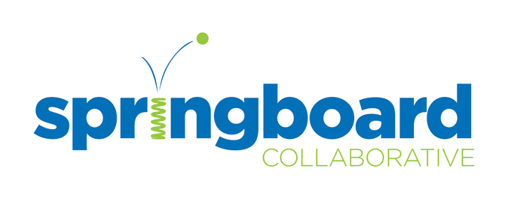

مرحبًا [insert family member name]،

أتواصل معك لدعوتك أنت و [child’s name] لحضور برنامج مدته [5-10] أسابيع لتسريع تعلم القراءة! دخلت مدرستنا في شراكة مع[**Springboard Collaborative**](https://www.springboardcollaborative.org/) لتقديم برنامج تعلم القراءة هذا في مدرستنا **مجانًا** لعائلاتنا.

أعتقد أن هذه ستكون فرصة رائعة للعمل معًا لمساعدة القارئ الصغير على تنمية مهارة القراءة. سنعمل عن كثب معهم من خلال التوجيه وستحضر أنت و [child’s name] ورش عمل عائلية لتعلم طرقًا جديدة للقراءة في المنزل.

**تبدأ البرمجة من** [start month/date] **حتى** [end month/date]

* سيحضر [Child’s name] التوجيه معي في [week dates] عند الساعة [times]
* ستحضر أنت و [child’s name] الورش العائلية في [dates]
* ستتمرس أنت و [child’s name] في المنزل ليلاً وإذا أردت، يمكنك تتبع قراءتك في تطبيق!
* سيكون لـ[Child’s name] هدفًا للقراءة وإذا وصل إليه، بإمكانه كسب مكافآت للقراءة!

التسجيل في البرنامج سهل للغاية! [Click here] للتسجيل. يمكنك أيضًا مشاهدة فيديو تعريفي للعائلة عن البرنامج [باللغة الإنجليزية هنا](http://bit.ly/%203uLUMwu) .



إذا كنت ترغب في مناقشة البرنامج، فلا تتردد في التواصل معي من خلال [method].

نود أن نسمع منك قريبًا!

_________________________________________________________________________

**Shorter/ less informative family outreach email template**

**

مرحبًا [insert family member name]،

أتواصل معك لدعوتك أنت و [child’s name] لحضور برنامج مدته [5-10] أسابيع لتسريع تعلم القراءة! دخلت مدرستنا في شراكة مع[**Springboard Collaborative**](https://www.springboardcollaborative.org/) لتقديم برنامج تعلم القراءة هذا في مدرستنا **مجانًا** لعائلاتنا.

**تبدأ البرمجة من** [start month/date] **حتى** [end month/date]

* سيحضر [Child’s name] التوجيه معي في [week dates] عند الساعة [times]
* ستحضر أنت و [child’s name] ] 5 ورش عائلية في [dates]
* ستتمرس أنت و [dates] في المنزل ليلاً.

التسجيل في البرنامج سهل للغاية! [Click here] للتسجيل. يمكنك أيضًا مشاهدة فيديو تعريفي للعائلة عن البرنامج [باللغة الإنجليزية هنا](http://bit.ly/%203uLUMwu) .

إذا كنت ترغب في مناقشة البرنامج، فلا تتردد في التواصل معي من خلال [method].

نود أن نسمع منك قريبًا!

______________________________________________________________________________

**Family outreach text template**

لديك أنت و [child’s name] مكانًا محجوزًا في برنامج لتسريع تعلم القراءة مدته [5-10]-أسابيع مع **Springboard**! هذا البرنامج يساعد الأطفال على تنمية الثقة في القراءة والوصول إلى أهداف القراءة وهو مجاني للعائلات في [name of school or org].

يبدأ **البرنامج** في [month/date] وينتهي في [month/date]

* سيحضر [Child’s name] التوجيه معي في [week dates] عند الساعة [times]
* ستحضر أنت وchild’s name] ] 5 ورش عائلية في [dates]
* ستتدرب أنت و [child’s name ] في المنزل ليلاً.

التسجيل في البرنامج سهل للغاية! [Click here] للتسجيل. يمكنك أيضًا مشاهدة فيديو تعريفي للعائلة عن البرنامج [باللغة الإنجليزية هنا](http://bit.ly/%203uLUMwu) .

_____________________________________________________________________________

**Short blurb for newsletter**

برنامج تسريع من **Springboard Learning Accelerator** قادم إلى مدرستنا! لقد عقدنا شراكة مع[**Springboard Collaborative**](https://www.springboardcollaborative.org/)**e** لتقديم برنامج تسريع تعلم القراءة إلى عائلاتنا مجانًا! يساعد برنامج القراءة هذا العائلات والمعلمين على العمل معًا لمساعدة الأطفال في تعزيز ثقتهم في القراءة والوصول إلى أهداف القراءة. أنت مدعو أنت وعائلتك!

**تبدأ البرامج من** [start month/date] **حتى** [end month/date]

* سيحضر [Child’s name] التوجيه مع المعلم في [week dates] عند الساعة [times]
* ستحضر أنت و [child’s name] 5 ورشًا عائلية في [dates]
* ستتدرب أنت و [child’s name] في المنزل ليلاً.

التسجيل في البرنامج سهل للغاية! [Click here] للتسجيل. يمكنك أيضًا مشاهدة فيديو تعريفي للعائلة عن البرنامج [باللغة الإنجليزية هنا](http://bit.ly/%203uLUMwu).